Ленточнопильные станки Stalex

Станок ленточнопильный Stalex SBS-90
Описание станка:

На ручных леночнопильных станках, процесс резки (запуск пилы – опускание рамы - остановка пилы – подъем рамы) осуществляется оператором вручную. Станок Stalex SBS-90 позволяет делать распилы заготовок диаметром до 90 мм.
Станок с возможностью поворота корпуса пилы от 0° до +45°, предназначен для пиления заготовок, под различными углами и при частой смене угла пила.
Режущий инструмент – бесконечная сварная ленточная пила, размером 13х0,65х1300 мм
Данная модель оснащена стационарными тисками, для резки под углом, поворачивается рама, а не заготовка. Зажим заготовки осуществляется тисками вручную, за счет вращения маховика, подача заготовки - также вручную.
Станок предназначен для обработки небольшого количества металла, данная модель находит широкое применение в бытовом использовании, штучном производстве, а также на стройплощадках и в мастерских, в основном для работы с заготовками из низкоуглеродистой и углеродистой стали.
Основное преимущество ручных станков – низкая стоимость при сохранении высокого качества реза, и недорогое обслуживание, и эксплуатация. При небольших объемах производства в цехах небольших и средних предприятий, в монтажных и ремонтных мастерских незаменимы ручные ленточнопильные станки.

Ленточное полотно:
- Движение ленты осуществляется через мотор с клиноременной передачей – 3 режимами скорости резания (20 / 29 / 50 м/мин).

Небольшой вес и компактные габариты станка делают его мобильным и дают возможность транспортировать одному человеку.

Характеристики:
Наименование | Stalex SBS-90
Мощность двигателя | 450 Вт
Привод | клиноременная передача
Скорость резания | 20 / 29 / 50 м/мин
Рабочая зона | +90° | +45°
 | 90 мм | 65 мм
 | 90х120мм | 70х65 мм
Угол разворота рамы | 0 – 45°
Размер полотна | 13х0,65х1300 мм
Зажим заготовки | ручной
Размер упаковки | 680х400х320 мм.
Масса нетто/брутто | 42/44 кг
Производство | Китай
Гарантия | 1 год
Стойка | +  в стандартной комплектации
Стоимость, $

*Станок используется в основном для работы с заготовками из низкоуглеродистой и углеродистой стали, т.к. станок оснащён и укомплектован стандартным полотном 13 мм М42. Это позволяет работать с небольшими заготовками из разных материалов, но для работы со средними заготовками с хорошей эффективностью реза и стойкости – необходимо правильно подбирать используемый материал.

Фотографии узлов:
 | Ручное натяжение полотна.
Поворот рамы до 45°.
Модель SBS-90 позволяет выполнять рез как перпендикулярно оси заготовки, так и под любым углом в диапазоне до 45° путем поворота относительно основания стола пильной рамы в право.
Направляющие блоки.
Правильная установка подшипников оказывает существенное влияние на срок службы ленточной пилы и качество резания.
Положение подшипников в направляющих головках должно быть таким образом, чтобы поверхность ленточного полотна была строго перпендикулярно основанию тисков.
Скорость резания - 20 / 29 / 50 м/мин
Привод - клиноременная передача
 | Неподвижные тиски.
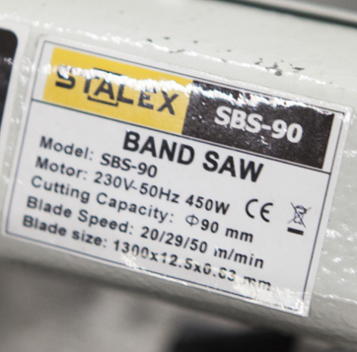 | Шильдик станка
Стойка (в стандартной комплектации)
Сборка:
- Соединить (не затягивая крепёж) ножки с короткими направляющими, так что бы ножки были с наружи (согласно фото).
- Далее, соединять длинные направляющие так - что бы они были внутри коротких направляющих и внутри ножек (согласно фото).
- Затянуть крепеж

